**Repara tablas con “-R”**

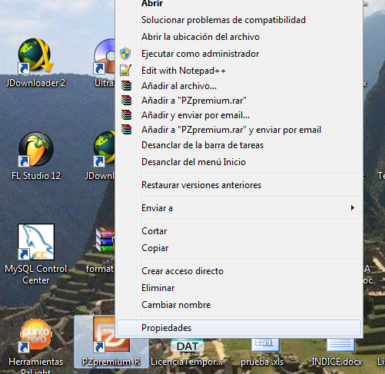cuando queremos iniciar a PZP y nos marca errores, es necesario hacer esta rutina para repara las bases de datos y nos permita entrar.

1.- Localizar en el escritorio nuestro icono de PZP

2.- Dara clic derecho

3.- Entrar en Propiedades

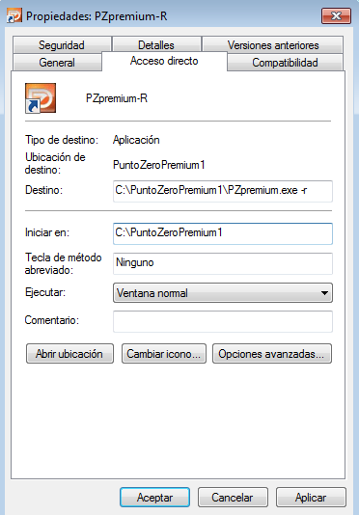

4.- Ubicar la parte de “destino”

5.-Pocisionarnos sobre la ruta C:\PuntoZeroPremium\PZpremium.exe

En la última “e”, damos un Espacio en blanco, seguido de un guion medio, y la letra R.

(El destino quede de esta manera)

C:\PuntoZeroPremium\PZpremium.exe -r

6.- Dar clic en el botón aceptar.

7.- Nos regresa al escritorio

8.- intentamos entrar de nuevo a PZP

9.- Empieza a correr un proceso de reparación (dejar que termine )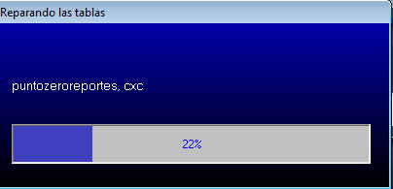

10.- al finalizar el proceso nos envía la ventana para ingresar a PZP

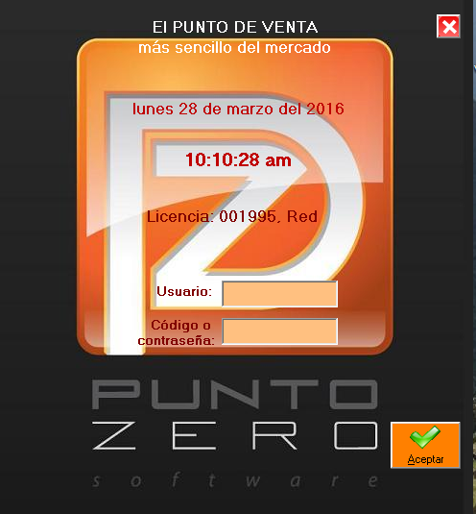11.- Cada que entre se realizara esta rutina, una vez que ya pueda ingresar puede volver a propiedades y borrar el “-r “y entrar normalmente.